- 光纤熔接实验
实验目的：
- 了解光纤活动连接器件、连接方式及技巧，
- 熟悉光纤的处理，包括：去涂敷层、切割等，
- 掌握光纤熔接仪的使用。

预习：
- 光纤熔接实验指导书(PPT)，
- 光纤熔接仪（说明书、参考书）

实验内容：
- 光纤活动连接实验；
- 光纤去涂敷层、切割；
- 光纤熔接演示；
- 光纤熔接操作。

实验报告：
- 简述光纤活动连接器工作原理和分类。
光纤连接器就是把光纤的两个端面精密对接起来，使两根光纤的轴心对准，从而发射光纤输出的光能量能最大限度地耦合到接收光纤中去，绝大多数的光纤连接器的一般采用高精密组件（两个插针和一个耦合管）实现光纤的对准连接。
根据不同的分类标准，可以把光纤连接器分成不同的种类。按传输媒介的不同可分为常见的硅基光纤的单模、多模连接器，还有其它媒介如塑胶等为传输媒介的光纤连接器。按连接头结构型式可分为：FC、SC、ST、LC、D4、DIN、MU、MT等等各种型式。按插针端面形状分有FC、PC、UPC和APC型。
- 分析、比较光纤活动连接器和光纤熔接的利弊。
光纤活动连接器：操作起来更简单快速。
光纤熔接：插入衰耗小，稳定持久。
- 简要描述光纤熔接过程
光纤活动连接实验；
无
光纤去涂敷层、切割；
使用剥线钳剥除光纤表面涂敷层。使光纤插入剥线钳约一个指节的长度。使光纤呈45度角，慢慢一拉，就可以将光纤的涂敷层剥除。
将剥除涂敷层之后的光纤固定在切割刀上的夹具上，按下上方的按钮，完成切割。取出夹具。按下下方的按钮，将切割刀还原。然后将光纤取出即可。
光纤熔接操作；
打开主机和保护盖，固定左边夹具，然后固定右边夹具。然后放下保护盖，按下set，开始光纤位置对齐，光纤对齐完毕，再按set，开始熔接。完成熔接，打开保护盖，松开左边夹具固定钳，复位，松开右边夹具固定钳，取出光纤。
光纤熔接加固
光纤熔结完后，会有一部分的光纤没有涂覆层的存在，强度大大降低，并且熔接部位经过电弧的灼烧后，变得更脆，所以要在裸线处需加固保护。轻轻将熔接好的光纤从熔接机中取出。将热缩管轻轻拉到接头部位，打开加热器盖板，将套有热缩套管的光纤接头放入熔接机加热器内，合上盖板，熔接机会自动加热。加热完毕，冷却即可取出。
- 记录熔接结果（现场拍照）。
这是我们在进行实验的过程中所用到的仪器设备：
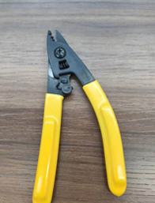 | 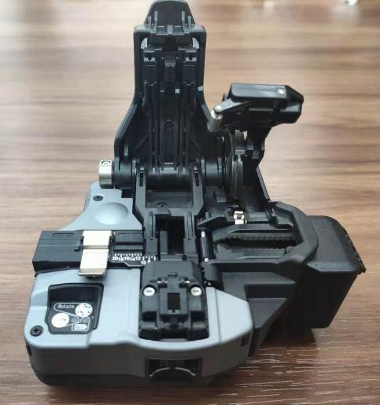 | 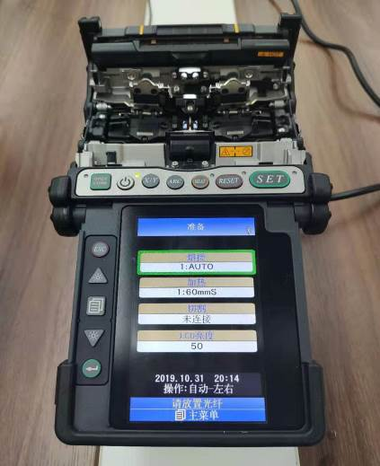
剥线钳 | 光纤切割仪 | 光纤熔接仪
进行光纤熔接时的图片：
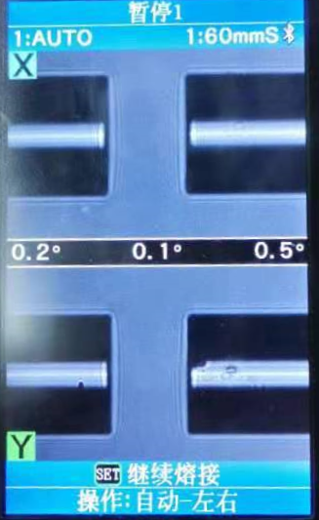 | 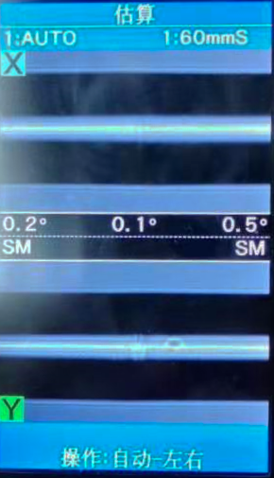 | 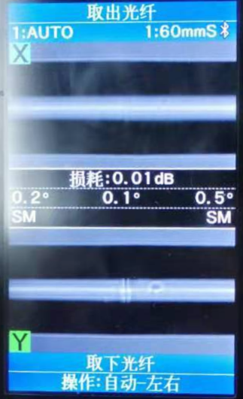
熔接前 | 熔接过程中 | 熔接结束后
- 简述光纤熔接实验过程中的感受和体会
在本次实验中，我们进行了光纤的熔接。
首先用剥线钳剥除了光纤的涂敷层，接着用切割刀将光纤切出平整的切口，接着用光纤熔接器对光纤进行了熔接。整个过程还是很有趣的。老师讲解的非常清楚，自己做实验的时候也非常顺利。在本次实验中学会了如何进行光纤的熔接，有所收获，也相信我今天所学到的东西在今后的科研生活中会有所帮助。

姓名： 赵耀天 ， 学号 019034910011 ， 成绩： （百分制）

实验指导教师：

